¿Cómo activar office 2016 y Windows 10?
- Primero debemos desactivar Windows Defender
Pasos:
1 | 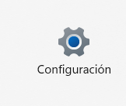
2 | 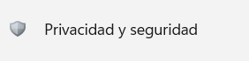
3 | 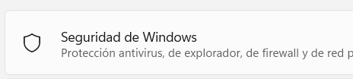
4 | 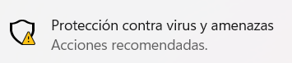
5 | 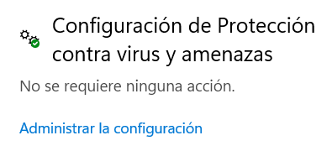
6 | 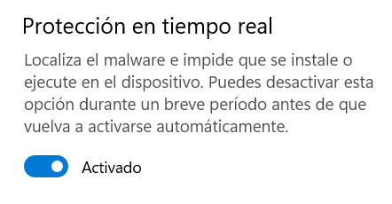

- Descargamos el programa KMS para activar.
Link: https://n9.cl/8fqaq

- Activamos el recuadro de que no somos un Robot.

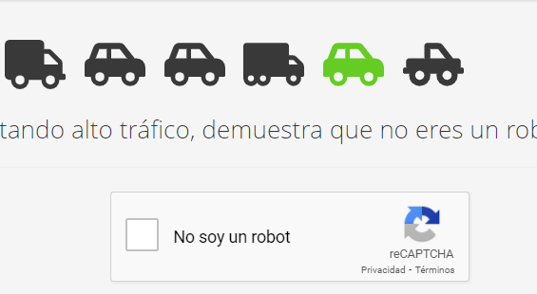

- Descargamos el programa desde mega

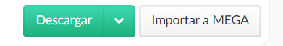
- Abrimos el archivo comprimido.
- Doble click sobre el archivo y lo ejecutamos
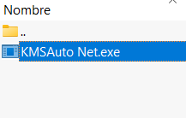

- Seleccionamos la opción “Activación”

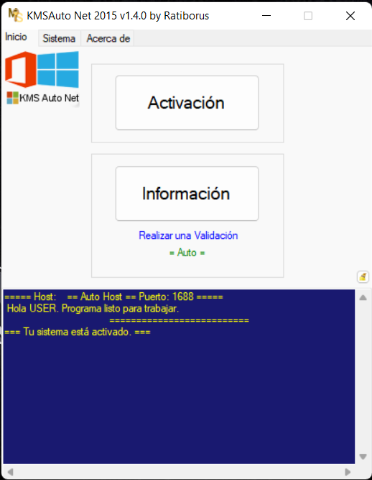

- Seleccionamos Activar Windows en caso de que lo necesitemos.

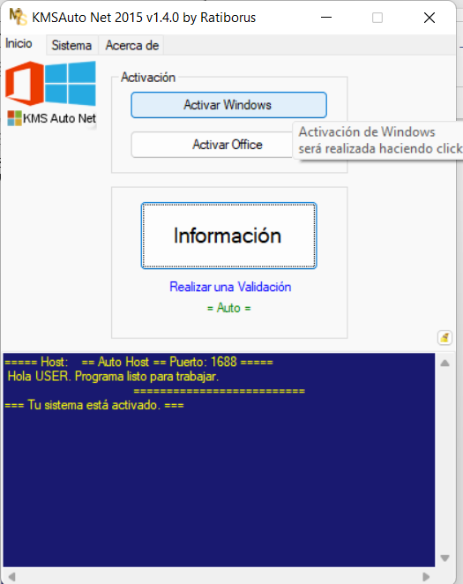

- Si ya tenemos activado Windows, y lo que necesitamos es activar Office; seleccionamos “Activar Office”, cabe recalcar que este activador solo sirve para las versiones 2013 y 2016, para la versión 2019 es otra versión de activador.

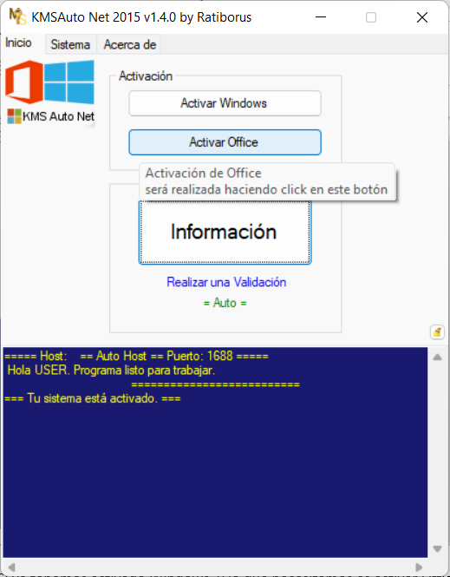

- Cuando seleccionemos una de las opciones de activación, empezará a ejecutarse unos comandos en el rectángulo azul, y tardará unos segundos o minutos dependiendo del equipo, y al final saldrá “Activación completa”
- Una vez activado simplemente cerramos el programa y el archivo comprimido.

